**ТРАНСПОРТ ДЛЯ МАЛЕНЬКИХ НЕПОСЕД**

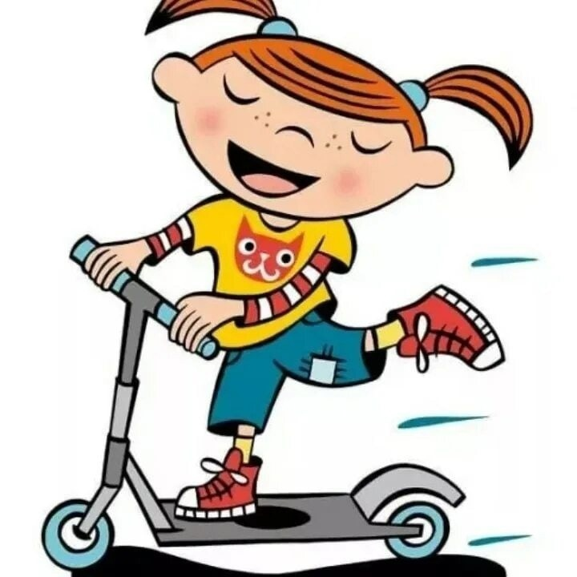

Лето – чудесная пора, когда и большие, и маленькие, могут все свое свободное время проводить на свежем воздухе, посвящая его активным и подвижным играм и увлечениям. У детей появилась возможность «обкатывать» самый разнообразный детский транспорт.

Вместе с родителями мы познакомились с разными видами детского транспорта, рассказали, для чего он нужен и как выбрать средство передвижения для малыша. И, самое главное, с правилами безопасности его использования.

Предложили родителям вместе с детьми посмотреть и обсудить развивающие мультфильмы по теме.

**ТРАНСПОРТ ДЛЯ МАЛЕНЬКИХ НЕПОСЕД**

Сколько же энергии у маленьких детей! Игры со сверстниками, шалости, активный отдых идут на пользу малышу, чем ему в этот период могут помочь родители? Купить хороший детский велосипед или самокат, или ролики, или беговел и не только. Выбор детского транспорта для малышей большой.

Что такое беговел и для чего он нужен?

**Беговел** – это маленький детский велосипед без педалей.

Еще его называют велобег, ранбайк, шаговел, велокат. Назначение беговела – научить ребенка балансировать, разгоняться, управлять с помощью руля, держать равновесие.

Что развивают беговелы в детях?

Самостоятельность и чувство самоконтроля.

Чувство баланса, способность держать равновесие.

Ловкость, координацию движений, умение управлять своим телом, мышцами.

Умение управлять «транспортом», рулить, направляться туда, куда нужно. Объезжать препятствия.

Чувство габаритов и скорости.

Равномерное развитие обоих ножек, в отличие от самоката, например.

И даже интеллект!

Мобильность. Скорость передвижения на беговеле выше, чем пешком, поэтому на прогулках или по пути в детский садик, поликлинику ваш путь будет намного быстрее.

В три-четыре года, если ребенок хорошо освоил беговел, можно смело покупать двухколесный велосипед.

Немного о средствах защиты

Разумеется, пользоваться беговелами необходимо в безопасных местах и под присмотром взрослых. А также нужно помнить, что беговел способен развивать большую скорость, с которой дети могут не справиться, и вероятны падения, беговелом нужно управлять, поэтому настоятельно рекомендуем начинать знакомство с беговелом со средствами защиты.

Катаются на нем дети обычно до 4-5, а то и 6 лет, а затем пересаживаются на детские велосипеды.

**Велосипед**

Три – четыре года – оптимальный возраст, когда можно пересаживать малыша на двухколесный велосипед. Главное правило – никогда не покупайте байк «на вырост». Так ребенок точно не справится с управлением и получит серьезную травму.

Самокат  
Самокат – это не просто игрушка для ребенка, а полезный спортивный инвентарь, который способствует физическому развитию. При катании задействованы разные группы мышц. К тому же сам процесс обычно нравится ребенку, поэтому он благоприятно отражается на эмоциональном состоянии. Кроме этого, он помогает увеличить количество прогулок на свежем воздухе. Самокат для детей - отличный способ веселого времяпрепровождения, физической активности и прекрасный способ завести новых друзей.

Перед прогулками не забывайте проинструктировать свое чадо о правилах безопасности и обязательно объясните ребенку, что он должен одевать защитное снаряжение. Позаботьтесь о его экипировке. Обязательно купите шлем и наколенники, ведь освоение байка начинается с падений. Его безопасность превыше всего. Пусть это станет вашим правилом в семье. Даже если он вышел на 5 минут прокатиться, то должен надеть защитное снаряжение.